ПРОКУРАТУРА СОВЕТСКОГО РАЙОНА Г. АСТРАХАНИ
ул. Бабушкина, д. 9
г. Астрахань, 414000
Будьте бдительны!

Мошенники постоянно придумывают новые уловки и способы обмануть нас, поэтому попытки защитить мобильные устройства уже стали частью нашей цифровой жизни.


«Фишинг» - вид дистанционного мошенничества, при совершении которого злоумышленники (в ходе телефонного разговора, посредством направления электронного письма или смс -сообщения) получают личные конфиденциальные данные о банковской карте, номере счета, логины и пароли для входа в интернет-банк.
Представляясь зачастую сотрудниками кредитных организаций, преступники вводят в заблуждение граждан относительно совершаемых несанкционированных списаний денежных средств,
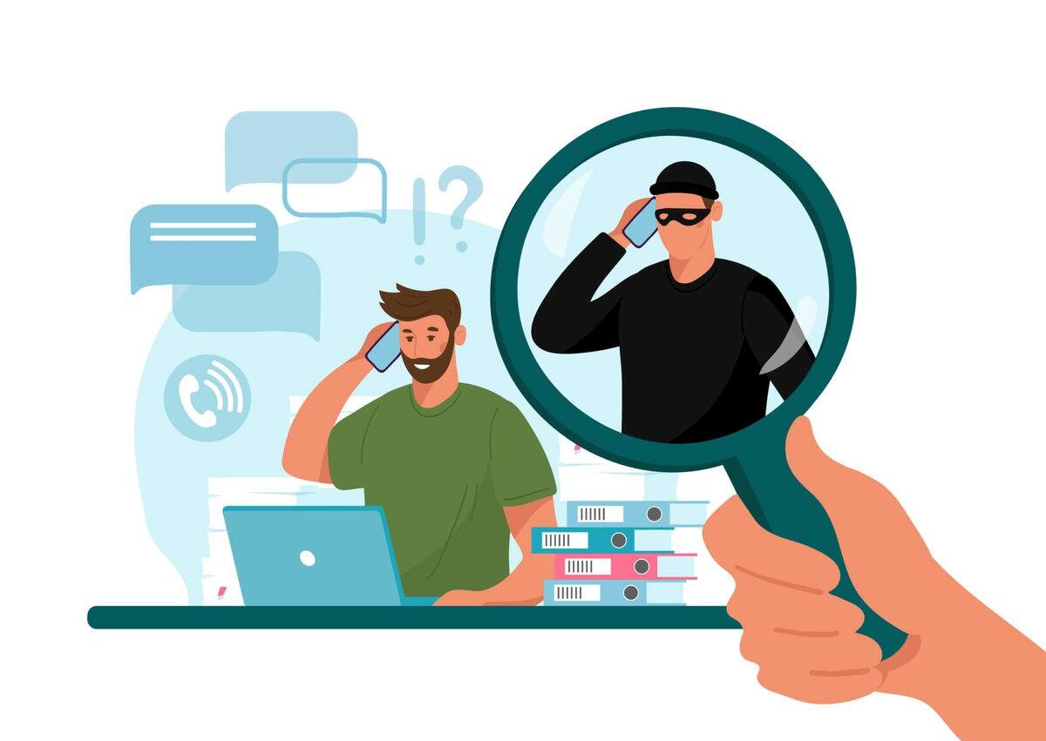
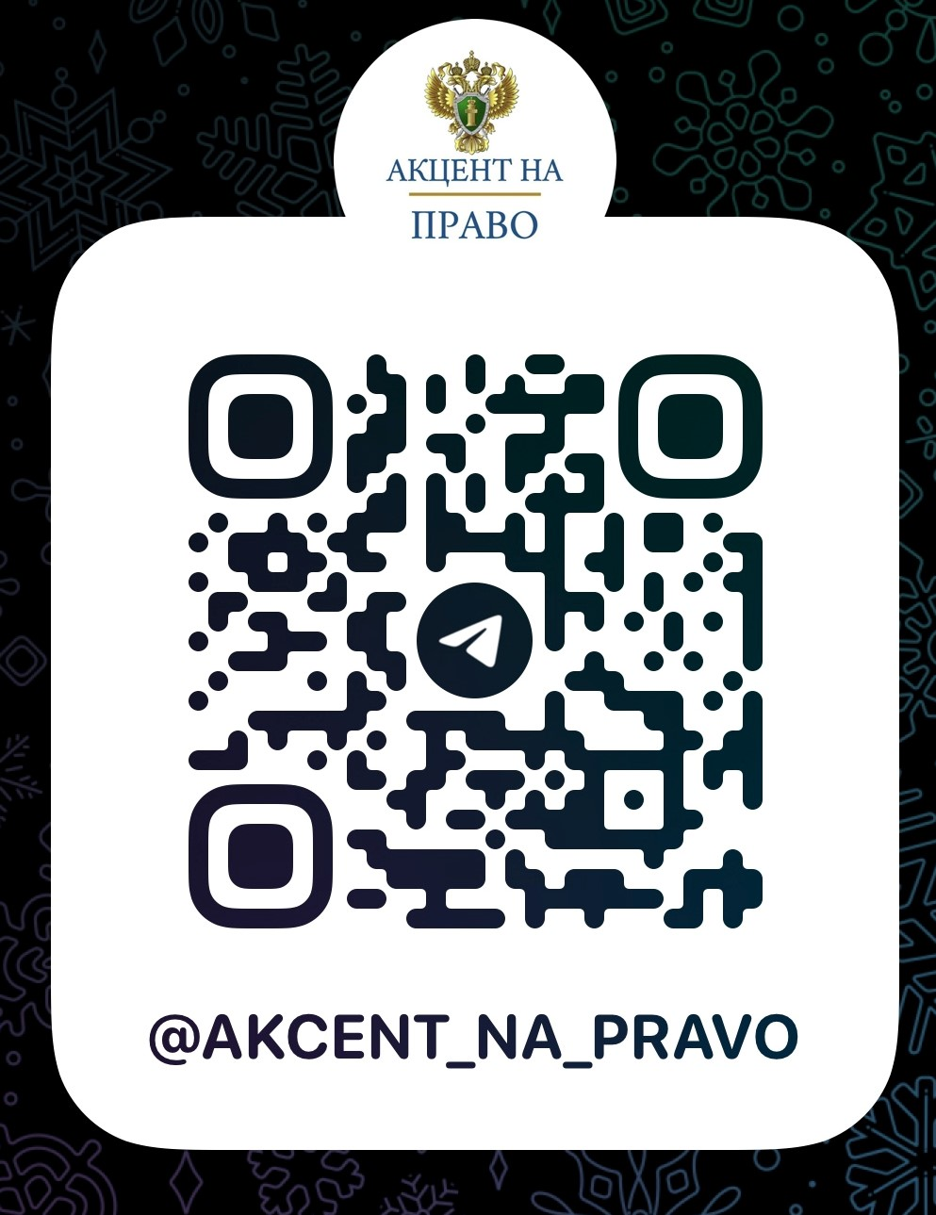
осуществляемых покупках и т,п., после чего просят назвать конфиденциальные сведения с целью пресечения возможного совершения преступления.

НЕ СООБЩАЙТЕ НИКОМУ ЛИЧНЫЕ
КОНФИДЕНЦИАЛЬНЫЕ СВЕДЕНИЯ!

ПРОКУРАТУРА СОВЕТСКОГО РАЙОНА Г. АСТРАХАНИ
ул. Бабушкина, д. 9
г. Астрахань, 414000

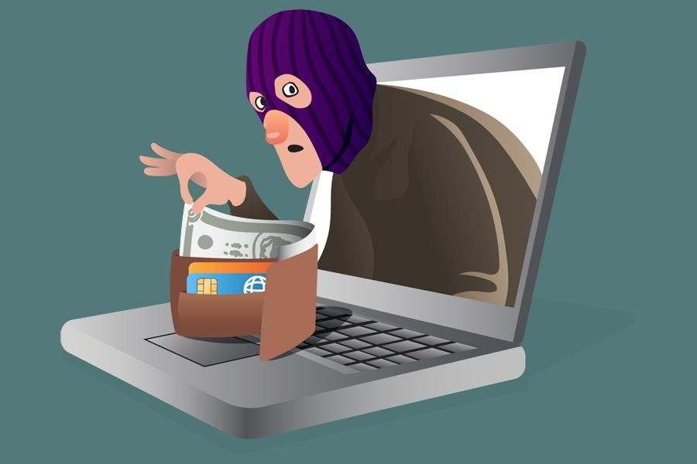
ОСТОРОЖНО, ЦИФРОВОЕ МОШЕННИЧЕСТВО!

«Фарминг» - процедура скрытого направления на ложный IP-адрес, то есть направление пользователя на фиктивный веб-сайт, чаще всего используемый для приобретения товаров и услуг (ozon.ru, avito.ru, aliexpress.ru, joom, biglion, купинатор, кассир.ру, билетер и другие) «двойная транзакция» (при оплате товаров и услуг продавец сообщает об ошибке и предлагает повторить операцию, а в дальнейшем денежные средства описываются дважды по каждой из проведенных операций)
НЕ ПЕРЕХОДИТЕ ПО НЕЗНАКОМЫМ ССЫЛКАМ СО СВОИХ УСТРОЙСТВ!

